МИНИСТЕРСТВО НАУКИ И ВЫСШЕГО ОБРАЗОВАНИЯ РОССИЙСКОЙ ФЕДЕРАЦИИ

Федеральное государственное бюджетное образовательное учреждение

высшего образования

**«КУБАНСКИЙ ГОСУДАРСТВЕННЫЙ УНИВЕРСИТЕТ»**

**(ФГБОУ ВО «КубГУ»)**

**Факультет компьютерных технологий и прикладной математики**

**Кафедра вычислительных технологий**

**ЛАБОРАТОРНАЯ РАБОТА №3**

**Дисциплина: Функциональное и лог. программирование**

Работу выполнила: _______________________________ Васильев Р. О.

Направление подготовки: 02.03.02 Фундаментальная информатика и информационные технологии

Направленность (профиль): Математическое и программное

обеспечение компьютерных технологий

Преподаватель: ______________________________ Климец А. А.

Краснодар

2020

Задание 1.

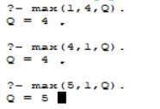

Рис. 1. Результат нахождения максимального числа.

Задание 2.

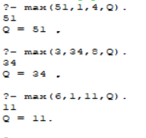

Рис. 1. Результат нахождения максимального среди 3х чисел.

Задание 3.



Рис. 1. Нахождение факториала рекурсией вверх.

Задание 4.



Рис. 1. Нахождение факториала рекурсией вниз.

Задание 5.



Рис. 1. Нахождение числа Фиббоначи рекурсией вверх.

Задание 7.

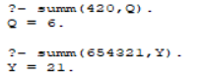

Рис. 1. Сумма цифр числа.